DiePresse.com

Gegen die Dürre: China schießt den Schnee vom Himmel

10.02.2011 | (DiePresse.com)

China erlebt die schwerste Dürre seit Jahrzehnten. Allein in Peking wurden nun 750 Silberjodid-Raketen abgefeuert. Die Folge war leichter Schneefall. Dennoch ist die Ernte des weltgrößten Getreideproduzenten in Gefahr.

Um die Folgen der schwersten Dürre seit sechs Jahrzehnten in vielen Landesteilen zu mindern, will Chinas Regierung umgerechnet eine Milliarde US-Dollar bereitstellen. Die Trockenheit bedroht die Ernte des größten Getreideproduzenten der Welt und lässt die Preise steigen. Zum Teil werden die Wolken nun künstlich zum Abregnen gebracht.

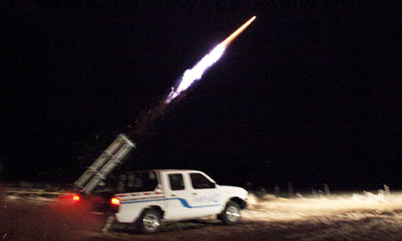

Bild: (c) AP (Si Wei)

Leichte Schneefälle in vier Provinzen und der Hauptstadt Peking waren die Folge, sie brachten in der Nacht auf Donnerstag aber nur wenig Linderung.
In der Kornkammer der schwer betroffenen Provinz Shandong ist aber weiterhin kein Regen in Sicht.

Raketen für ersten Schnee nach 15 Wochen

In Peking feuerten Meteorologen 759 Raketen mit Silberjodid in die Wolken. Was folgte, waren die ersten Niederschläge in der Hauptstadt seit 108 Tagen und der späteste Schneefall in einem Winter seit sechs Jahrzehnten.

"Da die Niederschläge nur gering sind, wird es die Dürre nur wenig mildern", sagte Song Jisong vom städtischen Wetteramt der Nachrichtenagentur Xinhua.
Auch in den Provinzen Shandong, Henan, Jiangsu und Anhui wurden Wolken geimpft. In Henan gelang die Aktion, so dass es in der Provinz die ersten Niederschläge seit 116 Tagen gab.

80 Prozent des Winterweizens bedroht

Nach einer Krisensitzung warnte die Regierung in Peking, dass sich die Lage verschlimmern könnte. Mindestens 6,7 Milliarden Yuan, rund 740 Millionen Euro, sollen ausgeben werden, um unter anderem Wasser in betroffene Regionen umzuleiten, neue Brunnen zu bohren und Bewässerungsanlagen zu bauen.

Getreideproduzenten sollen höhere Preise bezahlt bekommen, um Ernteausfälle auszugleichen. Die Dürre betrifft acht Provinzen, in denen sonst 80 Prozent des Winterweizens angebaut werden.

© DiePresse.com

